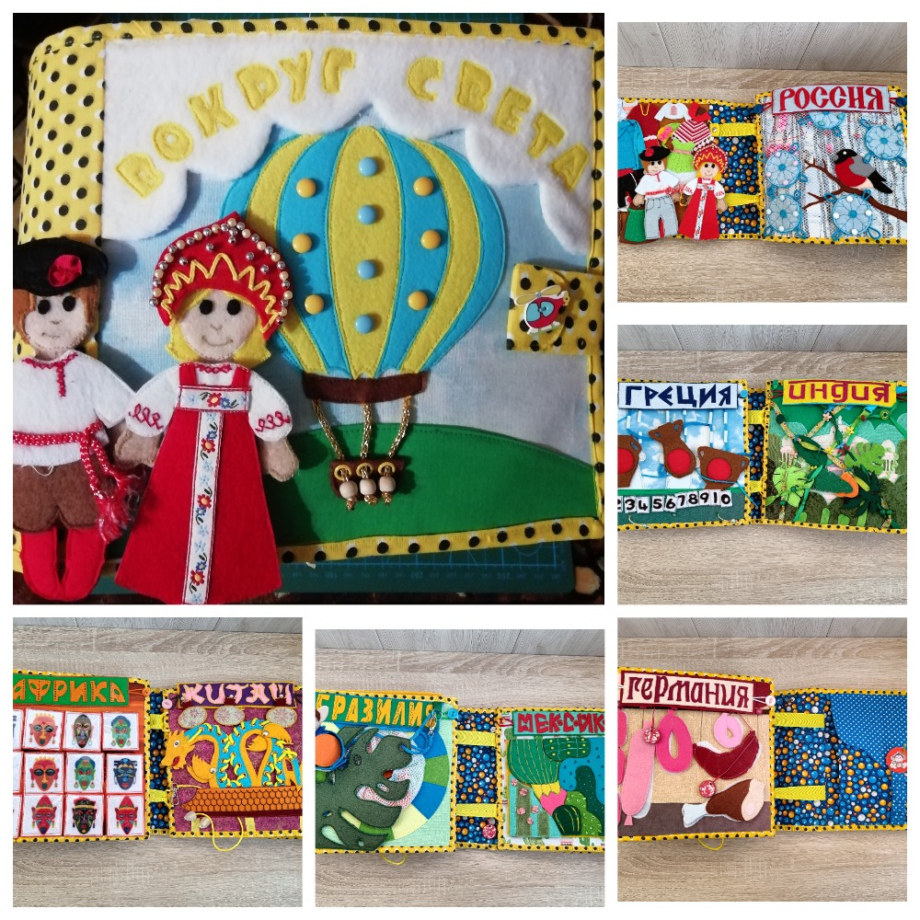

Многофункциональное пособие
развивающая фетровая книга «Вокруг света»

Аннотация
к фетровой книге «Вокруг света»

Название работы: фетровая книга «Вокруг света»

Ф.И.О. разработчика: Кленкова Марина Федоровна, воспитатель МДОУ № 12 «Полянка»

Целевая группа разработки: книга предназначена для детей старшего и подготовительного возраста для индивидуальной и подгрупповой работы

Актуальность и адресность: многофункциональное дидактическое пособие – фетровая книга представляет собой мобильный, полифункциональный набор дидактических материалов и игр развивающей направленности. Книга позволяет в не директивной форме общения поддерживать индивидуальность и инициативу детей в разных видах деятельности: игровой, познавательно-исследовательской, сенсомоторной.
Книга позволяет развивать мелкую моторику, формировать основные мыслительные операции: анализ, синтез, сопоставление, обобщение, классификация, а также сенсорные представления, способствует стимуляции тактильных ощущений, улучшению координации движений.
Ценность состоит в возможности применения данного игрового пособия для развивающих занятий и игр не только в детском саду или дома, но и в дороге, не занимает много места и, в то же время, все элементы игры хранятся в одном месте (на страницах книги, в кармашках) и не потеряются и после игры

Цель дидактического пособия: формирование у детей знаний о странах мира, их характерных особенностях

Задачи:
- формировать представления о многообразии стран, их особенностях;
- развивать логику, усидчивость и внимание, мелкую моторику, память, синтез и анализ;
- развивать виды восприятия: зрительное, тактильно – двигательное;
- активизировать образное мышление;
- развивать умение активно слушать и слышать;
- развивать умение ориентироваться в пространстве (верх-низ), слева-справа;
- расширять кругозор;
- формировать умение играть по правилам;
- закреплять счет, знание цветов

Материал: Книга сшита из фетра и других тактильных тканей

Размер 25Х25см, 7 стран и 1 континент. На каждой странице своя игра и задание. 2 варианта персонажей — мальчик или девочка, набор костюмов для каждой страны (мужской и женский). На каждой странице название страны одевается на пуговицы с помощью воздушных петель. Элементы: пазл, пуговицы и петли, фастекс, карабин+кольцо, кнопка альфа, люверс+завязки, брючный крючок. Мальчик и девочка путешествую по странам, переодеваются в национальные костюмы

Варианты игры:

Игра «Кактусовый пазл»

Цель: развитие логики и пространственной ориентации, активизация образного мышления, и фантазии, мелкой моторики
Описание игры: 9 деталей пазла — отдельных кактусиков, велкрополе с контурами подсказками

Настольная игра «Обезьянки и апельсинки»
Цель: формирование умения играть по правилам, развитие цветовосприятия, синтеза и анализа
Описание игры: Обезьянки собирают урожай апельсинов
По - очереди бросать кубик, и передвигать обезьянку по секторам. Если обезьянка остановилась на секторе того же цвета, что и корзина у обезьянки, то положить в корзину апельсин из кучи по центру поля.
Ходить по кругу без начала и конца, пока все апельсины из кучи не закончатся. Потом посчитать, у какой обезьянки больше апельсинов — тот и выиграл
Игра «Мемори маски»
Цель: развитие визуальной памяти и логики, усидчивость и внимание, умения играть по правилам, расширение кругозора
Описание игры: Игровое поле с мягким железом, магнитные карточки с парными масками 12штук
Варианты игры:

Игру лучше игру начинать с первого варианта, чтобы ребенок познакомился с картинками масок

1)Игра «Упрощенная» или «Найди пару»
Карточки картинками вверх и просто находим пару одинаковых масок.
Или по заданию:
- Найди две синих маски;
- Найди две добрые маски;
- Собери все черные маски;
- Собери маски, у которых в ушах голубые колечки и т.д
2)Игра «Классическая»
Все карточки переворачиваются картинками вниз, перемешиваются и раскладываются на
игровом поле. Открыть пару карточек, если совпали картинки, игрок пару забирает, если нет — переворачивает обратно.
Переворачивает следующую пару. И так пока не найдены все пары.
Если игроков больше чем, один, то после ошибки идет переход хода
3)Игра «Фотографическая»
Карточки на поле выложить картинками вверх. Дать ребенку посмотреть, перевернуть и ребенок открывает пары по памяти. При ошибке снова карточки переворачиваются, перемешиваются и заново запоминаются.
Идет запоминание массива, чтобы было легче, предложить ребенку проговорить: красная маска, черная маска, зеленая маска и т.п
Игра «Лабиринт и сортировка»
Цель: закрепления счета, развитие логики, мелкой моторики, усидчивости и внимания

Описание игры: сетка, под ней снегирь и пуговки, надо накормить снегиря (в нем карман), собрать пуговки в сетки, снежинки на кнопках, их можно крутить за петельки

Варианты игры:
- покорми снегиря ягодками рябинки (в снегире карман);
- разделить рябинки по кармашкам-гроздьям;
- посчитать количество бусинок;
- сортировать бусинки по оттенкам;
- прикрепить снежинки на кнопки и крутить их за петельки, посчитать снежинки до 5;
- посчитать пуговицы на снежинках;
- соединить снежинки в цепочку, круг, квадрат ( пуговичный тренажер)

Игра «Путешествие в заброшенный храм»

Цель: развитие мелкой моторики, умения считать, координации движений

Описание игры: Старинный храм затерян в непроходимых джунглях Индии. Нужно пробраться в храм через индийские джунгли
Варианты игры:
Нужно расстегнуть шесть лиан с разными застежками:
на каждой лиане 3 цветка и 3 съемных листика. Снять листья через прорези.
Сравнить размеры листьев: большой, средний и маленький

Игра: «Колбаски и тени»
Цель: развитие мелкой моторики, логику, расширение словарного запаса
Описание игры: виды колбасок и тени

Варианты игры:
- Искать по силуэту и прилеплять на липучку: колбасу, сосиски, каральки колбасные, рульку.
- Сравнить размеры — большая каралька-маленькая каралька, большая колбаса-маленькие сосиски
- Сравнить количество — одна колбаска - много сосисок
- Перетяжка из колбасных кружков (слеплена из полимерной глины)

Цель: развитие мелкой моторики рук, памяти, умения сравнивать, считать

Варианты игры:

Игра «Пошел дождь»
Игра-шнуровка. Шнурки разной толщины пропустить через трубочки: по прямой, крестиками, произвольно
Игра «Колонны» — перетяжки. Двигать вверх-вниз. Какая колонна выше-ниже? Сколько колонн? Сколько капелек намочит колонну?
Игра «Амфоры». Сортировка и счет: сравнить высоту амфор. Какая выше, ниже, средняя, прикрепить к колоннам на кнопки, двигать перетяжки и выравнивать верхний край амфор или нижний. Сколько капель попадает в амфору? А если поднять колонну до облаков? Счет капель — прикрепить цифру. Следить за горлышком амфоры, если в первую упало 3 капли, во вторую — 2 капли, а третья — пустая. Сколько капелек?

Игра «Дракон»
Цель: развитие мелкой моторики рук, координации движений

Варианты игры:
- Украсить дракона шнуром (шнуровка разными вариантами);
- Счет китайских фонариков на магнитной кнопке;
- Шнуровка дракона к петелькам на фонариках;
- Внутри кармана спрятаны две перетяжки с карабинами, а на драконе есть колечки, пристегнуть, чтобы не улетел

Дополнительный материал:
Мексика — страна, где смешались культуры европейцев и индейцев и получилась гремучая и самобытная смесь.
Здесь много кактусов, эти растения способны накапливать в стеблях воду на случай длительных периодов засухи.
В древности Мексику населяло множество племен, наиболее известные ацтеки и майя.
Бразилия — страна бесконечных джунглей, «где в лесах очень много-много диких обезьян». Занимает первое место в мире по количеству видов приматов. Кстати, лидер по выращиванию апельсинов.
Африка - континент, на котором появилась человеческая культура и общность. И это единственный материк, на котором встречаются места, где ни разу в жизни не ступал человек.
Здесь насчитывается 54 государства.
Россия – наша Родина. Самая большая страна в мире. Является самой холодной страной в мире. Ее достопримечательности: балалайки, березки, матрешки, морозная зима.
Индия - еще одна удивительная страна. С огромным историческим и культурным наследием. Хлопок первыми стали выращивать именно там. Индия прославилась собственным кино. Оно самое доброе из всех, которые есть в мире.
Греция - Зевс, Гера, Геракл — греческие мифологические герои. А еще
Акрополь, Олимпийские игры, олива и амфоры.
Германия - любимая игрушка немецких детей – мишка Тедди, а еще
они очень любят колбасу.
Китай считается самой древней цивилизацией мира. Традиция пить чай превратилась в целое искусство. Цветом праздника в Китае является красный, а белый — цвет траура. Изображение дракона на одежде мог носить только император.

